“真空”是真的“空”吗？
2018-06-04
真空里确实没有空气，但除此之外真的什么都没有吗？现代的物理学研究告诉我们，答案并没有这么简单。
撰文：沈汇涛（麻省理工学院物理系）
编辑：丁家琦
本文经授权转发自微信公众号「赛先生」
1643年，当托里拆利（Evangelista Torricelli）第一次把装满水银的长玻璃管倒扣在同样装满水银的盆里，发现管中的水银柱总是降到76cm高时，他意识到他在水银柱上方创造了真空[1]。这可能是人类有记载的第一次在实验室中创造的真空。真空里确实没有空气，但除此之外真的什么都没有吗？
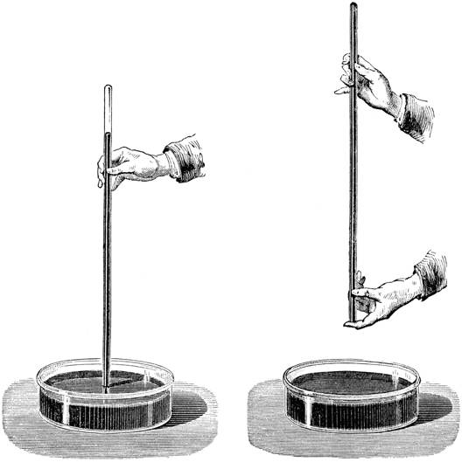
○ 托里拆利实验示意图。| 图片来源：[a]
前量子时代：以太论的提出与终结
19世纪的物理学家们并不这样认为。1800年，托马斯·杨（Thomas Young）通过双缝干涉实验证明了光是一种波。经验告诉那时的人们，波的传播需要介质——水波需要水才能传播，而人与人对话时的声波也依赖于空气才能传播。既然光可以在真空中传播，那么真空中一定存在一种可以让光传播的介质。这种介质被称为“以太（ether）”。
人们假设以太无处不在，绝对静止。因此当我们相对于以太以不同的速度运动时，测量得到的光速理应不同。类比于水波，我们在平静的河面上扔一块石头，激起的水波向我们运动的速度是v。那么如果河水以速度w朝向我们流来，这时再往河里扔一块石头，水波的速度就是v + w。这就是运动的相对性原理——一个从伽利略（Galileo Galilei）之后就深入人心的概念，也是经典力学的根基。
然而也正是这一推论导致了以太的终结。它起源于迈克尔逊（Albert Michelson）和莫雷（Edward Morley），完成于爱因斯坦。从1881年开始，迈克尔逊和莫雷等人在不同的时间和地点反复测量了光速，而测量得到的光速在误差范围内总是一样的，并不随地球的运动而变化。这一结果暗示以太可能并不存在[2]。1905年，在《论动体的电动力学》（Zur Elektrodynamik bewegter K？rper）这篇论文中，爱因斯坦首次彻底抛弃了以太的概念，直接提出光速不变原理，建立了狭义相对论。狭义相对论以最简单的方式解释了迈克尔逊-莫雷实验，并给出了横向多普勒效应（transverse Doppler effect）、高速运动粒子的半衰期延长等诸多理论预言。随着这些预言在实验上被逐一验证，人们相信狭义相对论是正确的——以太并不存在。
所以看来真空中确实什么都没有，就像它的名字里暗示的那样是“真正的虚空”？答案并不是这么简单。就像迈克尔逊-莫雷实验对“真空中存在绝对静止的以太”这一说法提出了挑战一样，量子理论的建立对“真空中什么都没有”这一看法也提出了挑战。
原子谱线：“真空” 可能不“空”
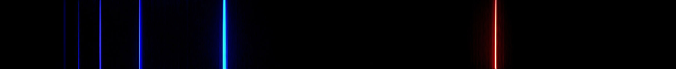
○ 氢原子的巴尔末谱线。| 图片来源：[b]
证据来源于对原子谱线的观察。早在19世纪，人们就已经发现加高电压的气体可以发光。气体原子通过高电压获得了能量，再通过发光的方式释放能量。这就是霓虹灯的基本原理。不同原子发射的光颜色不同，这些特定频率的光构成了原子的发射光谱[3]。氢原子作为元素周期表中最简单的原子，仅由一个质子和一个电子构成，其光谱被研究得最为广泛。氢原子在可见光范围内谱线的频率最早由巴尔末（Johann Balmer）于1885年用一个经验公式总结： 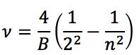
但当时的人们并不知道这公式背后的物理意义。直到1913年，玻尔模型首次成功解释了这一公式（如果你不熟悉玻尔模型，请参考注释[4]）。但玻尔模型是一个半经典理论，面临着各种困难。1926年，薛定谔（Erwin Schr？dinger）提出薛定谔方程，从完全量子力学的角度解释了氢原子的光谱。电子受吸引的库仑力被束缚在质子附近，处于“束缚态”（bound state）。这些束缚态具有确定而分立的能量，被称作能级（energy level）。通过求解薛定谔方程，可以准确预言这些能级的能量。巴尔末公式所总结的处于可见光区的谱线的频率，就对应着处于高能级的电子向第二能级跃迁时所放出的光的频率。
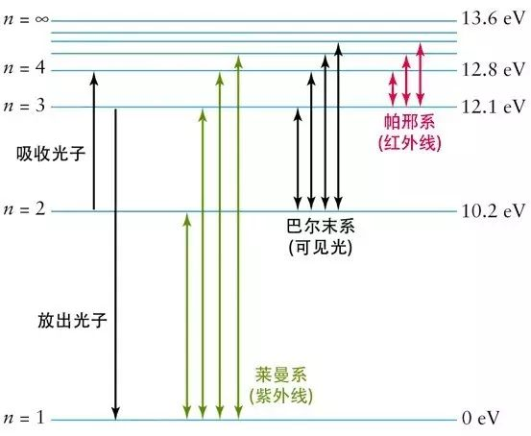
○ 氢原子的能级。| 改编自：[c]
对氢原子谱线的解释是量子力学的巨大成功。但仔细考察实验结果，我们还是能发现诸多薛定谔方程无法被解释的瑕疵：
- 薛定谔方程只能复制玻尔模型的结果，却不能解释氢原子能级中更精细的结构。如果用更精密的实验放大观察之前得到的谱线，会发现每条谱线实际上都由很多间距很小的谱线所组成。
- 在薛定谔方程的理论框架下，处于能级上的电子无论能量多高，如果不受外界扰动就会一直停留在该能级上，并不会自发跃迁到更低的能级放出光子。但在实验中，即便在真空中，处于高能级的电子仍然会以一定概率跃迁到低能级上。这一现象被称为原子的自发辐射（spontaneous radiation）。
难道真空中真的会有一些东西扰动处于高能级的电子吗？在接下来的两节我们会分别解决这两个问题。但对于处在20世纪20年代的物理学家们而言，这确实是难以理解的现象。物理学家费曼（Richard Feynman）曾经说过这样一个故事[d]：
我去过麻省理工学院（读本科），去过普林斯顿大学（读博士）。回到家之后，我的父亲说：“长期以来我一直想搞明白一件事，但一直没搞懂。儿子，既然你已经接受了这么多科学教育，我希望你能解释给我听。”我说好。
他说：“他们说，当原子从一个状态变到另一个状态的时候，从一个激发态变到低能态的时候，会发光。这件事我能明白。”
我说：“确实是这样的。”
“然后，光是一种粒子。他们应该是称之为光子。”
“是的。”
“既然原子从激发态到低能态时出一个光子，那么处于激发态的原子里一定有一个光子了？”
我说：“呃，并不是这样。”
他说：“既然如此，那你是怎么理解这件事情的。一个光子原先并不在原子里面，但原子还是能释放一个光子？”
我思考了几分钟，然后说：“对不起。我不知道。我没法向你解释这件事情。”
我的父亲非常失望。我接受了这么多年的教育，结果竟然是这样糟糕。
狄拉克：真空即是电子海
第一个成功考虑相对论效应，解释了原子光谱中的精细结构（fine structure）的人是狄拉克（Paul Dirac）。1928年，他提出了薛定谔方程的相对论版本来描述电子的运动：
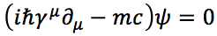
这个方程被称为狄拉克方程。更为重要的是，这个方程以一种石破天惊的方式预言了正电子的存在，并暗示真空中可能有着丰富的物理现象。1933年，薛定谔和狄拉克因为两个以他们名字命名的方程共享了当年的诺贝尔物理学奖。
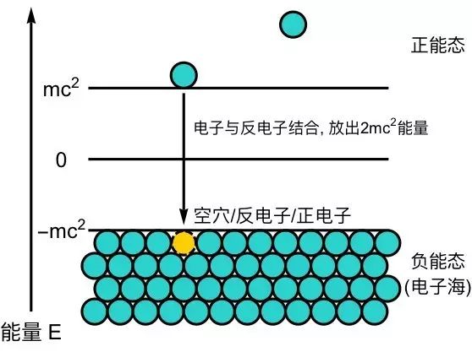
○ 狄拉克电子海中电子和空穴结合的示意图。| 图片来源：作者自绘
狄拉克发现这个方程的解总是成对存在。每一个能量为E的量子态，一定对应着一个能量为-E的量子态。理论上说，一个电子总是可以释放无穷多的能量到达E = -∞的状态，这显然是十分荒谬的。在现实世界中，我们从来没有观测到任何一个电子辐射出无穷多的能量。为了解决这一疑难[5]，狄拉克提出了一个天才的解释：电子服从泡利不相容原理（Pauli exclusion principle），即不能有两个电子同时占据一个量子态。如果所有负能态都已经被电子完全占据了，那么泡利不相容原理就可以阻止处于正能态的电子进入负能态。因此在狄拉克的理论中，真空并不是什么都没有，而是充满了负能态电子的电子海洋！
这个理论最大的成功之处在于它准确预言了正电子的存在：如果由于某些原因，一个能量为-|E| 的电子离开了负能电子海，在电子海中留下了一个空穴。那么一个能量为 |E| 的正能态电子将会填上这个空穴，并释放能量 2|E|，使系统重新回到真空：电子（负电荷，|E|） + 空穴 = 真空（电中性） + 2|E|。如此看来，空穴等效地拥有一个正电荷以及正能量。这个空穴就是所谓正电子，它是电子的反粒子。1932年，实验物理学家安德森（Carl Anderson）就在云室里发现了正电子的踪迹。他也因此获得1936年的诺贝尔物理学奖。
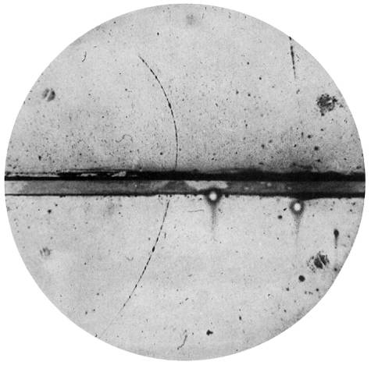
○ 世界上第一张正电子的云室照片。| 图片来源：[f]
但狄拉克方程也有其自己的问题。如果真空中充满了大量电子，那我们为何从来没有感受到这些负电荷所带来的库仑力呢？为了解决这个问题，狄拉克必须假设真空原本就是一个充满均匀的正电荷背景，用来抵消电子海的负电荷。这个解释显然非常不自然[6]。除此之外，由于电子海中无数负电荷的相互排斥，电子海的能量并非为零，而是无穷大。虽然在实验室中我们测量得到的任何能量都是与真空能的差值，并不能直接测量无穷大的真空能量[7]，这仍然是一个令人难以置信的结论。
一筹莫展的物理学家们就此沉寂了20年。第二次世界大战期间迅速发展的雷达技术，使得战后的物理学家们得以以前所未有的精度测量原子谱线。1947年，兰姆（Willis Lamb）发现氢原子的2S1/2和2P1/2两个能级的能量差有极小（1GHz）的差别[8]。这个发现被称作兰姆位移（Lamb shift）。但是根据狄拉克方程的预言，这两个能级的能量应该是相同的。敏锐的物理学家们立刻意识到其中的原因来源于真空！ 一个全新的、统一的量子理论已经呼之欲出。
量子电动力学：真空中充满了量子涨落
新的量子理论被称之为量子电动力学（quantum electrodynamics），它统一了量子力学、狭义相对论和电动力学，成功地解释了原子辐射的疑难，向人们揭示了真空的奥秘。
顾名思义，在量子电动力学中，电磁波不再是经典的，而是量子化的。量子力学导致了量子化的电磁场具有很多惊奇的性质。量子系统所普遍具有的一个特性是服从海森堡不确定性关系（Heisenberg’s uncertainty principle）——一个粒子不能同时有确定的能量和速度（动量）：？？x？？p ≥ ？/2。现在让我们考虑一个固定在弹簧一端的粒子。中学物理告诉我们，粒子的能量（机械能）由两部分组成：动能和弹性势能。当粒子静止于弹簧的平衡位置时能量最低，因为此时粒子的动能和弹性势能均为零。可是在量子力学中，由于不确定性原理，粒子不能同时拥有确定的位置和速度！ 如果我们知道粒子处于平衡位置，那么由于不确定性原理，粒子就会有不确定的速度，这就意味着粒子的动能不为零[9]。另一方面，如果我们知道粒子动能为零处于静止，那么粒子的位置就不确定，这意味着粒子的势能一定不为零。可以证明，无论我们如何努力，这个粒子总是会有一个非零的总能量。这一能量被称为零点能（zero point energy）。在量子化的电磁场中，空间中有无数类似的振动模式（如果你不熟悉振动模式的概念，请参考注释[10]），所以量子场具有无穷大的零点能。
零点能可以解释原子的自发辐射现象。虽然真空中不存在任何一个光子，但由于零点能，真空中还是存在电磁场。这个现象被称为“量子涨落（quantum fluctuation）”。量子涨落的电磁场与处于高能级的原子相互作用，使其受扰动而有一定的几率放出光子衰变到基态。这便是自发辐射的来源——高能电子并不是真正“自发” 辐射出光子，而是受到真空中量子涨落电磁场的扰动才辐射出光子[11]。
兰姆位移的原因也得以解释。由于量子涨落的影响，电子相对原子核的位置也有了额外的涨落。这使电荷在空间中的分布变得更加分散，进而电子感受到的来自原子核的正电荷吸引也比原先更少。由于处于S能级的电子更靠近原子核，受到此种机制的影响更强，因此其相比P能级的电子能量更高。
兰姆位移的发现催生了量子电动力学的产生，而量子场作为理论物理学的基本研究对象延续至今，这门学科被称作量子场论（quantum field theory）。在量子场论中，一切物质都是像电磁场一样的场，在时空中不断振动。狄拉克方程依旧成立，但它不再像以前那样描述一个电子，而是描述电子所对应的场，被称为电子场。而我们看到的所谓“电子”，不过是电子场振动的一个波包。不知你是否有过这样的疑问：为什么我们在宇宙各处看到的电子总是一模一样？这是因为所有电子都是电子场的振动产生的波包。
狄拉克评价说[f]：“（量子力学）二十年来都毫无进展，直到兰姆位移的发现和解释。这根本性地改变了理论物理学的面貌。”兰姆本人获得了1955年诺贝尔物理学奖。因为发明了量子电动力学，朝永振一郎、施温格（Julian Schwinger）和费曼三人共享了1965年诺贝尔物理学奖。
“真空”不“空”的可观测影响：卡西米尔效应
读到这里，你可能会反驳说：真空的定义就是什么都没有，一个充满了量子涨落的空间从定义上就不能被称之为真空。但对于物理学家来说，真空应该具有一个可操作性的定义，而不是凭空设想：给定一个原先存在物质的空间，当我们逐渐拿走其中的物质（即各种粒子）后，最终得到的东西就是真空。用量子力学中的说法，真空就是“基态（ground state）”，即能量最低的状态。在一个被不确定性原理所支配的时空里，有一些东西（零点能）是我们永远也拿不走的。
现在我们知道真空中充满了电磁场的量子涨落，这些量子涨落带来一个无穷大的真空零点能。正是这些量子涨落与原子的相互作用，导致高能电子可以辐射光子从而降低能量。这听起来很酷，但是真空中的量子涨落能给我们带来什么新的理论预言吗？
答案是肯定的。其中最著名的一个就是卡西米尔效应。1948年，卡西米尔（Hendrik Casimir）预言真空中两个不带电荷的金属板会因为电磁场的量子涨落的影响而感受到吸引力。力的大小随金属板距离的四次方成反比：
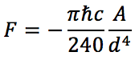
在经典力学中，这一结论并没有那么难以理解。在一个水盆中悬吊两个金属板，然后摇晃水盆产生水波，慢慢地就可以看见悬吊的金属板逐渐靠近。原因是水波会冲击金属板朝向水波前进的方向移动[12]，而金属板间的水波振动幅度远小于板外，导致金属板受到一个净推力，等效相当于金属板间的吸引力。事实上，旧时经验丰富的水手们早就知道，在无风且有波浪的海面上，会有“一股神奇的力量”拉近两个距离很近的船[h]。
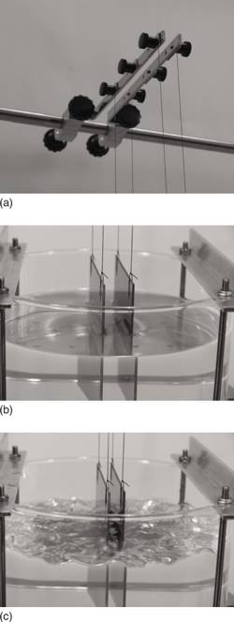
○ 水波里的卡西米尔效应。| 图片来源：[g]
可是在真空里，并没有外力造成类似的水波。是什么导致了金属板间的吸引力？自然是量子涨落！ 金属板外允许存在的电磁波振动模式不受限制，而板间的模式受边界条件的限制，只有驻波（standing wave）才允许存在。（波形不移动，只上下振动的波被称为驻波。琴弦两端固定，它的振动就是驻波的一个例子。）虽然真空中并不真正存在这些振动模式所对应的光子，但由于量子涨落的存在，这些模式确实有非零的零点能。减小金属板间的距离，就会降低系统的总零点能[13]，这等效意味着金属板间存在吸引力。（这就像举高一个哑铃，提高了哑铃的重力势能，就等效意味着哑铃受到竖直向下的重力。）
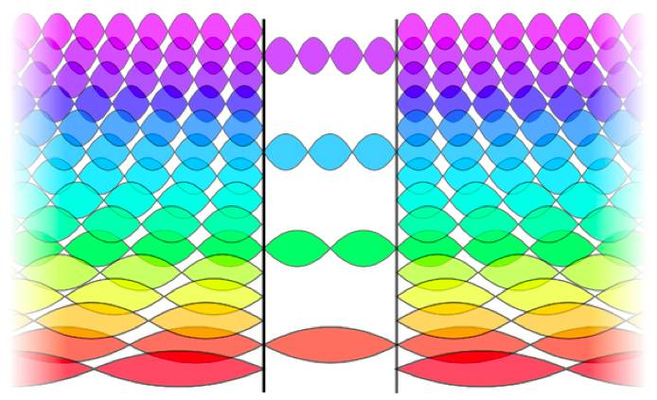
○ 真空两金属板间可能的电磁波的振动模式。导致了金属板间的吸引力。| 图片来源：[i]
卡西米尔效应预言的吸引力是如此微弱，以至于大部分情况下都可以忽略不计。直到1997年，物理学家们才有足够精确的手段可以直接证实卡西米尔效应的存在[j]。
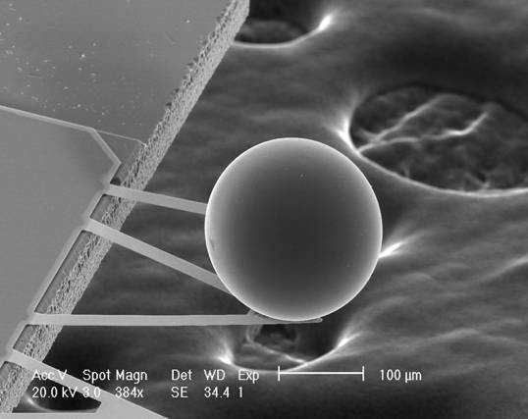
○ 扫描电子显微镜（scanning electron microscope）下可以看到一个金属小球被放在了原子力显微镜（atomic force microscope）悬臂上。当金属板从下方接近小球时，测量发现小球受到金属板吸引，悬臂进一步向下偏折。计算得到的吸引力与卡西米尔效应的预言相符合。| 图片来源：[j]
结语
真空里有什么？真空里有量子涨落，导致原子的自发辐射、兰姆位移还有卡西米尔效应等一系列可观测的物理效应。某种程度上说，整个20世纪的高能物理学，就是物理学家们在试图回答“真空中有什么”这个问题。你可能还听过“希格斯真空”（Higgs vacuum）和“假真空”（false vacuum）等概念。是的，真空中还有更丰富的物理现象，连接着质量甚至宇宙的起源。限于篇幅和作者能力，不能在本文中展开细说。
很多物理学家认为，量子场的出现实际上意味着“以太”概念的复活[k]，只不过现在的“以太”被物理学家们精巧地包装了起来，不再和狭义相对论原理相违背。但这绝不代表新“以太”就是安全的。在广义相对论中，为了解释宇宙的加速膨胀，必须要在爱因斯坦方程中加入一项宇宙学常数（cosmological constant），它对应着弥散在宇宙间的能量。人们并不知道这一能量的来源，因此它也被称为“暗能量（dark energy）”。人们希望暗能量就是量子场的零点能，可是用量子场的零点能去估计暗能量的大小，得到的数字高出天文学观测结果几十个数量级。这一差距被称为“宇宙学常数问题”。暗能量是什么？为什么用零点能估计暗能量有这么大的差距？这些问题至今仍然还是笼罩在物理学家们头上的乌云。
（作者感谢张鹏飞、戴哲昊和苏佳对本文初稿的审阅和意见。）
来源：原理
注释：
[1] 当然，这段玻璃管里并不是真正的“真空”。里面至少还有一些水银蒸汽。
[2] 迈克尔逊-莫雷实验并不能直接证明以太并不存在。很多理论，包括“以太拖曳”等可以解释迈克尔逊-莫雷实验的结果。是更多更丰富的实验证据的交叉论证，以及爱因斯坦狭义相对论简洁有力的解释和预言能力使当时的物理学家们放弃了以太。
[3] 我们在平时生活中看到的霓虹灯中大多充氖气，其在可见光范围内主要发射红光。五颜六色的霓虹灯来源于灯管上不同颜色的荧光粉，而不是气体直接发出的光。
[4] 在玻尔模型中，电子绕原子核做圆周运动。运动的轨道半径只能取一些固定的离散值。这些运动状态因为不随时间变化，被称为定态（stationary state）。电子只能在定态之间跃迁，吸收或放出等同于定态间能量差的能量。玻尔模型不能解释为什么电子必须只能在定态轨道上运动。除此之外，在经典电动力学中，做圆周运动的电子会辐射能量，即回旋辐射（cyclotron radiation）。这与玻尔模型的定态假设相违背。
[5] 有趣的是，薛定谔最早写下的方程不是薛定谔方程，而是狄拉克方程。但是因为薛定谔本人无法解释这个负能量的疑难，就迟迟没有发表他的结果，而是先发表了一个非相对论版本的薛定谔方程。
[6] 但是狄拉克的“电子海”在凝聚态物理中找到了它的归宿。比如半导体中的价带就对应着电子海，均匀的正电荷背景来源于半导体中的正离子。
[7] 在量子场论的理论框架下。不考虑引力的作用。
[8] 同样是在凝聚态物理中可以找到“放大且可控”版本的兰姆位移。当然在这里使能级移动的电磁场并不是真空涨落，而是确确实实的光子 。参考：Sie, Edbert J., et al. "Large, valley-exclusive Bloch-Siegert shift in monolayer WS2." Science 355.6329 (2017):1066-1069.
[9] 严格的说法是动能的期望值。
[10] 如果你熟悉弦乐器，会知道琴弦振动的频率（音调）只和琴弦本身的性质（弦的长度、松紧和材料）有关，而与拨弦的力度和方式几乎没有关系。可以证明这一性质对于小振动普遍成立。这些特定的频率被称之为“振动模式”。
[11] 其实在现代量子场论的理论框架中可以完全避免“量子涨落”这一令人疑惑的概念。原子之所以会自发辐射，技术上说是因为两个原因：（1）原子原先的能量本征态不再是考虑原子和电磁场相互作用后的新能量本征态。因此原子原本的激发态和基态有了非零的跃迁矩阵元；（2）考虑相互作用后，电磁场的基态具有不确定的粒子数。因此可以随意放出光子。为了避免引入过多令人陌生且难以简单解释的概念，正文里选择了通过“量子涨落”这一概念来进行解释。
[12] 即水波携带并传递动量。
[13] 当然零点能总是无穷大的。在此项计算中必须用一些正规化技巧才能正确计算出两个无穷大的有限差值。其实，任何现实世界中的金属板都只能屏蔽有限频率的电磁波。当电磁波的频率足够高时，它必然可以透过金属板。因此我们需要在计算中引入一个截止频率。在计算的最后，我们发现吸引力在无限大截止频率时仍然有限，所以就说卡西米尔效应是真空的性质而不是金属板的性质。
引用：
[a] Privat, A. Deschanel Elementary Treatise on Natural Philosophy Part I. Mechanics, Hydrostatics, and Pneumatics (New York：D. Appleton and Company, 1884) 141
[b] Balmer series - Wikipedia
[c] chapter 5
[d] Feynman, Richard P, The Physics Teacher, vol 7, No 6, September 1969
[e] Anderson, Carl D. "The positive electron." Physical Review 43.6 (1933): 491.
[f] Dirac, Paul Adrien Maurice. "Methods in Theoretical Physics" in From a Life of Physics (Singapore: World Scientific, 1989)
[g] Denardo, Bruce C., Joshua J. Puda, and Andrés Larraza. "A water wave analog of the Casimir effect." American Journal of Physics 77.12 (2009)：1095-1101.
[h] Boersma, Sipko L. "A maritime analogy of the Casimir effect." American Journal of Physics 64.5 (1996)：539-541.
[i] https://aphyr.com/data/journals/113/comps.pdf
[j] Mohideen, Umar, and Anushree Roy. "Precision measurement of the Casimir force from 0.1 to 0.9 μm." Physical Review Letters 81.21 (1998)：4549.
[k] Wilczek, Frank. "The persistence of ether." Physics Today 52.1 (1999)：11-13.
编辑于 2017-06-01 13:07

